Для Вас, педагоги!
Взаимодействие с семьей по вопросам безопасности ребенка

«Семья для ребенка – это источник общественного опыта. Здесь он находит примеры для подражания и здесь происходит его социальное рождение. И если мы хотим вырастить нравственно здоровое поколение, то мы должны решать эту проблему «всем миром»: детский сад, семья, общественность»
В. А. Сухомлинский
Актуальность формирования у детей основ безопасного поведения связана с тем, что у дошкольников отсутствует та защитная психологическая реакция на дорожную обстановку, которая свойственна взрослым. Знакомство ребёнка с дорожно-транспортной средой имеет свои особенности. Их жажда знаний, желание постоянно открывать что-то новое часто ставит ребенка перед реальными опасностями. Поэтому личный опыт должен быть заменен опытом, накопленным обществом, путём проведения работы по предварительному обучению детей безопасному поведению на дороге.
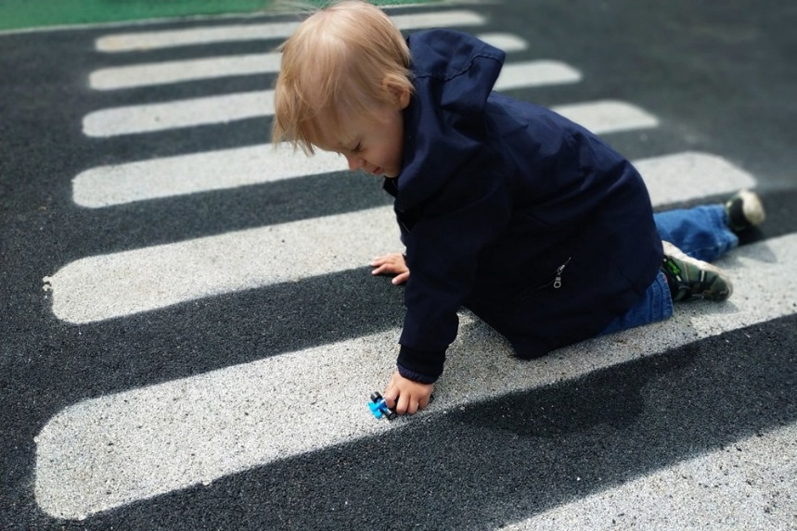
С самого раннего возраста необходимо начинать подготовку ребенка к «роли» участника дорожного движения – пешехода. Именно в этом возрасте закладывается фундамент жизненных ориентировок в окружающем и всё, что ребёнок усвоит в детском саду, прочно останется у него навсегда.
Только совместными усилиями воспитателей и родителей, возможно, научить наших детей навыкам безопасного общения со сложным миром перехода улиц и дорог.
Самое действенное средство воспитания маленького пешехода – пример поведения на дороге родителей. Именно в семье происходит становление характера ребенка, формирование его отношения к окружающим, первые навыки общения. Семья обеспечивает удовлетворение важнейшей потребности маленького ребенка – потребности в признании, любви, эмоциональной защищенности.
Учитывая особую значимость работы в данном направлении, детский сад должен донести информацию не только до детей, но и их родителей таким образом, чтобы выработалась жизненно важная привычка соблюдать правила дорожного движения и научить поступать также своих детей.
При взаимодействии с родителями используются различные формы работы.
Информационно-просветительские:
– сайт детского сада;
– информационные стенды, где родителям даются рекомендации по поведению себя на улицах города вместе с ребенком с учетом возраста детей;
– социальные плакаты и лозунги для привлечения внимания родителей при оформлении уголка: «Цена спешки – жизнь вашего ребёнка», «Внимание – мы ваши дети!», «Ребёнок имеет право жить!», «Глупо экономить своё время, за счёт жизни ребёнка»;
– смс-оповещение «Безопасность на дороге – забота каждого из нас!», «Селфи у дороги – это опасно!»;
– индивидуальные беседы «Я и мой ребенок на улицах города», «Учить безопасности – это важно!», «Ошибки детей при переходе проезжей части дороги», «Берегись автомобиля», «Дорожные знаки – детям!»;
– создание семейных проектов: «Безопасная дорога в детский сад», «Берегись! Дорога полна опасностей!»;
– памятки и листовки – обращения, в которых содержится материал о правилах дорожного движения, необходимый для усвоения, как детьми, так и взрослыми, распространение памяток «Осторожно, дети!», «Через дорогу – Тольку за руку», «Засветись! Стань заметнее на дороге!», «Правила поведения на дорогах», «Соблюдая ПДД, не окажешься в беде».
По характеру содержания памяток выделяют следующие виды: памятка-алгоритм, в которой все предлагаемые действия жестко фиксированы, их последовательность обязательна; памятка – инструкция, в которой даются конкретные указания о необходимости конкретных действий, шагов; памятка – совет, рекомендации; памятка – разъяснение, в котором опровергаются устоявшиеся мнения и стереотипы, и утверждаются другие, основанные на более современных научных исследованиях; памятка – стимул; памятка – «вопрос – ответ»;
– тематические беседы и семинары по профилактике ДТП;
– родительские собрания: «Безопасность на дорогах – забота общая», «Дети. Дорога. Безопасность», «Дисциплина на улице – залог безопасности пешеходов»; «Для чего нужны правила дорожного движения и что они собой представляют?»;
– оперативная информация о состоянии детского травматизма в городе от ГИБДД для родителей;
– анкетирование по проблеме ознакомления детей с ПДД;
– консультации по данной тематике: «Формирование устойчивых навыков поведения на дорогах и улицах города», «Дети на дорогах»; «Родителям дошкольников о правилах дорожного движения»; «Безопасность детей – в наших руках»; «Если вы купили велосипед», «Как научить ребенка наблюдать за дорогой», «Как сделать детей дисциплинированными пешеходами», «Если вы взяли ребенка с собой на улицу»;
– выставки методической и художественной литературы по дорожной азбуке, для приобщения к чтению художественной литературы о культуре поведения на дорогах .
Организация совместной деятельности с семьей через:
– выставки семейных творческих работ «Азбука города», «Безопасная улица»;
– изготовление светоотражающих приспособлений, которые помогают защищать детей на улице в темное время суток – фликеров;
– встречи с инспектором ГИБДД;
– конкурсы семейных газет «Дорожная азбука – детям!», рисунков;
– театрализованные представления;
– совместные праздники, досуги, игры по профилактике дорожно-транспортного травматизма;
– творчество детей и родителей в изготовлении книг по ПДД. Изготавливая дома поделки в виде книг, дети еще раз проговаривают и закрепляют знания на дорожную тематику, рисуют свой безопасный путь, делают выводы;
– отработка маршрута «Дорога в детский сад», для будущих первоклассников - «Дорога в школу»;
– оформление папок-передвижек «Ребенок и Дорога», «Дорожные знаки наши помощники», «Роль семьи в воспитании грамотного пешехода», «Светоотражающие элементы», «Детское автокресло»;
– родительская конференция «Залог безопасности – дисциплина на улице!»;
– работа родительского патруля «За безопасность движения» в системе действий по предупреждению детского дорожно-транспортного травматизма;
– викторина «Знает правила семья, значит, знаю их и я!»;
- создание социального ролика.
https://apni.ru/article/70-vzaimodejstvie-detskogo-sada-i-semi

